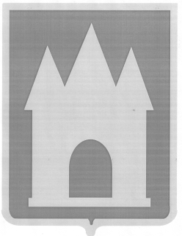

Российская Федерация

Брянская область

Мглинский районный Совет народных депутатов

РЕШЕНИЕ
проект
от года №
г. Мглин

О внесении изменений в решение Мглинского районного Совета народных депутатов от 12.11.2014 года № 5-33 «О создании муниципального дорожного фонда Мглинского района»

В соответствии с Федеральным законом от 06.10.2003 года №131-ФЗ «Об общих принципах организации местного самоуправления в Российской Федерации», п.5 статьи 179.4 Бюджетного кодекса Российской Федерации Мглинский районный Совет народных депутатов
РЕШИЛ:
1.Внести в решение Мглинского районного Совета народных депутатов от 12.11.2014 года № 5-33 «О создании муниципального дрожного фонда Мглинского района» (в редакции решения от 14 ноября 2023 года № 6-372) следующие изменения:
1.1. Абзац а) пункта 2 решения изложить в новой редакции: «а) акцизов на автомобильный бензин, прямогонный бензин, дизельное топливо, моторные масла для дизельных и (или) карбюраторных (инжекторных) двигателей, производимые на территории Российской Федерации, подлежащих зачислению в бюджет Мглинского муниципального района Брянской области в размере 100 процентов;».
2.Настоящее решение вступает в силу с момента подписания и распространяется на правоотношения, возникшие с 01.01.2024 года.
3.Настоящее решение опубликовать в официальном издании «Муниципальный вестник» и разместить на официальном сайте администрации Мглинского района в сети «Интернет»(www.mgladm.ru).

Глава Мглинского района Н.В.Воликова

